
07

Desarrollo de aplicaciones Web: Implementación de Seguridad Básica.

Coello Palomino, Ricardo

Desarrollo de aplicaciones Web
4 - C24 - Sección A - B
DESARROLLO DE APLICACIONES WEB AVANZADO: Implementación de Seguridad Básica.
- Capacidades

Implementar seguridad básica en aplicaciones web.

- Seguridad
- En este laboratorio está prohibida la manipulación del hardware, conexiones eléctricas o de red. Así como la ingesta de alimentos y bebidas.
- Ubicar maletines y/o mochilas en lugar destinado para tal fin.
- Dejar la mesa de trabajo y la silla utilizada limpias y ordenadas.

- Fundamento teórico
- Revise el material de la semana correspondiente antes del desarrollo del laboratorio.

- Normas empleadas
- No aplica

- Recursos
- En este laboratorio, cada estudiante trabajará con una computadora con Windows 10.
- La instalación del software requerido se realizará en el equipo virtual.

- Metodología para el desarrollo de la tarea
- El desarrollo del laboratorio es individual.

- Procedimiento
Spring Security

Base de Datos

CREATE DATABASE securitydb

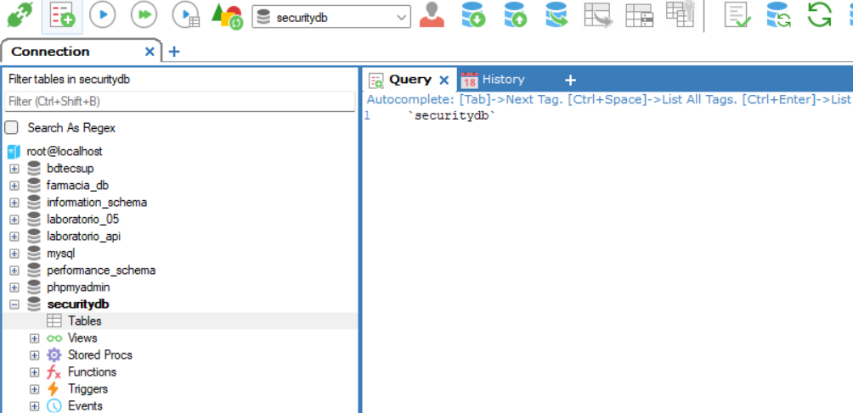
Backend

1. Spring Initializr
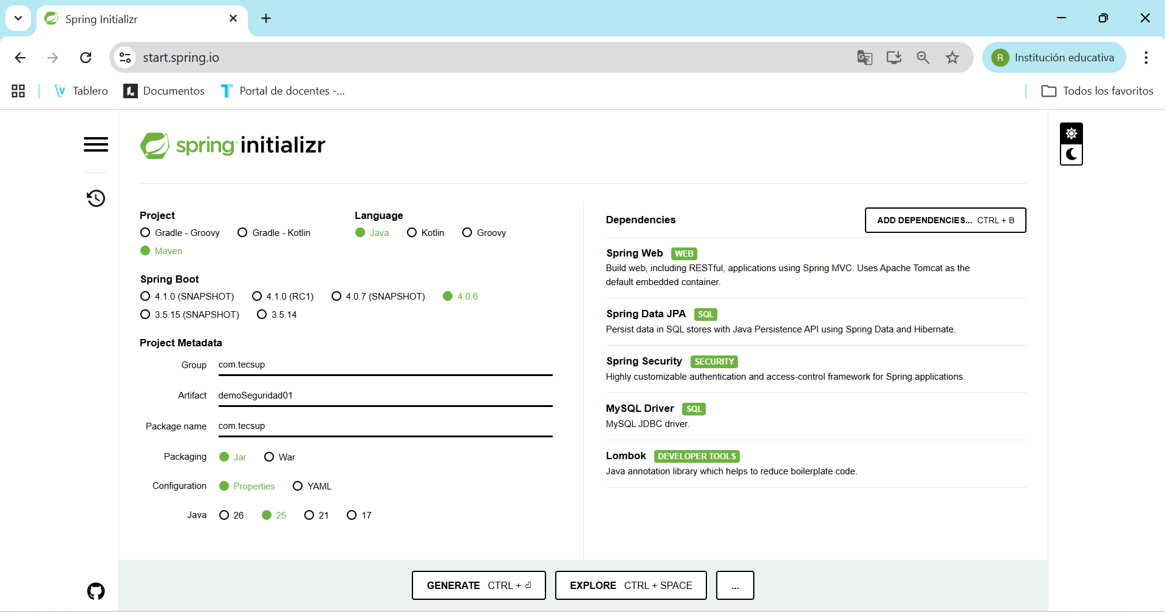

2. Crear la siguiente estructura de carpetas y archivos.

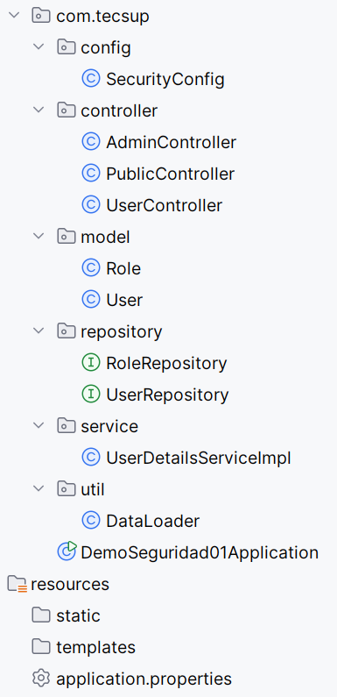

3. Clase Role

package com.tecsup.model;
import jakarta.persistence.*;
import lombok.Data;
@Entity
@Data
public class Role {
@Id
@GeneratedValue(strategy = GenerationType.IDENTITY)
private Long id;
@Column(unique = true, nullable = false)
private String name; // ROLE_USER, ROLE_ADMIN
public Long getId() {
return id;
}
public void setId(Long id) {
this.id = id;
}
public String getName() {
return name;
}
public void setName(String name) {
this.name = name;
}
}

4. Clase User

package com.tecsup.model;
import jakarta.persistence.*;
import lombok.Data;
import java.util.Set;
@Entity
@Data
public class User {
@Id
@GeneratedValue(strategy = GenerationType.IDENTITY)
private Long id;
@Column(unique = true, nullable = false)
private String username;
@Column(nullable = false)
private String password;
@ManyToMany(fetch = FetchType.EAGER)
@JoinTable(
name = "user_roles",
joinColumns = @JoinColumn(name = "user_id"),
inverseJoinColumns = @JoinColumn(name = "role_id")
)
private Set<Role> roles;
public Long getId() {
return id;
}
public void setId(Long id) {
this.id = id;
}
public String getUsername() {
return username;
}
public void setUsername(String username) {
this.username = username;
}
public String getPassword() {
return password;
}
public void setPassword(String password) {
this.password = password;
}
public Set<Role> getRoles() {
return roles;
}
public void setRoles(Set<Role> roles) {
this.roles = roles;
}
}

5. Interface RoleRepository

package com.tecsup.repository;
import com.tecsup.model.Role;
import org.springframework.data.jpa.repository.JpaRepository;
import java.util.Optional;
public interface RoleRepository extends JpaRepository<Role, Long> {
Optional<Role> findByName(String name);
}

6.- Interface UserRepository

package com.tecsup.repository;
import com.tecsup.model.User;
import org.springframework.data.jpa.repository.JpaRepository;
import java.util.Optional;
public interface UserRepository extends JpaRepository<User, Long> {
Optional<User> findByUsername(String username);
}

7. Clase UserDetailsServiceImpl

package com.tecsup.service;
import com.tecsup.model.User;
import com.tecsup.repository.UserRepository;
import org.springframework.beans.factory.annotation.Autowired;
import org.springframework.security.core.GrantedAuthority;
import org.springframework.security.core.authority.SimpleGrantedAuthority;
import org.springframework.security.core.userdetails.UserDetails;
import org.springframework.security.core.userdetails.UserDetailsService;
import org.springframework.security.core.userdetails.UsernameNotFoundException;
import org.springframework.stereotype.Service;
import java.util.List;
import java.util.stream.Collectors;
@Service
public class UserDetailsServiceImpl implements UserDetailsService {
@Autowired
private UserRepository userRepository;
@Override
public UserDetails loadUserByUsername(String username) throws UsernameNotFoundException {
User user = userRepository.findByUsername(username)
.orElseThrow(() -> new UsernameNotFoundException("Usuario no encontrado"));
List<GrantedAuthority> authorities = user.getRoles().stream()
.map(role -> new SimpleGrantedAuthority(role.getName()))
.collect(Collectors.toList());
return new org.springframework.security.core.userdetails.User(
user.getUsername(),
user.getPassword(),
authorities
);
}
}

8. Clase SecurityConfig

package com.tecsup.config;
import com.tecsup.service.UserDetailsServiceImpl;
import org.springframework.context.annotation.Bean;
import org.springframework.context.annotation.Configuration;
import org.springframework.security.authentication.AuthenticationManager;
import org.springframework.security.config.Customizer;
import org.springframework.security.config.annotation.authentication.configuration.AuthenticationConfiguration;
import org.springframework.security.config.annotation.web.builders.HttpSecurity;
import org.springframework.security.config.annotation.web.configuration.EnableWebSecurity;
import org.springframework.security.config.annotation.web.configurers.AbstractHttpConfigurer;
import org.springframework.security.crypto.bcrypt.BCryptPasswordEncoder;
import org.springframework.security.crypto.password.PasswordEncoder;
import org.springframework.security.web.SecurityFilterChain;
@Configuration
@EnableWebSecurity
public class SecurityConfig {
private final UserDetailsServiceImpl userDetailsService;
public SecurityConfig(UserDetailsServiceImpl userDetailsService) {
this.userDetailsService = userDetailsService;
}
@Bean
public SecurityFilterChain filterChain(HttpSecurity http) throws Exception {
http
.csrf(AbstractHttpConfigurer::disable)
.authorizeHttpRequests(auth -> auth
.requestMatchers("/public/**").permitAll()
.requestMatchers("/admin/**").hasRole("ADMIN")
.requestMatchers("/user/**").hasAnyRole("USER", "ADMIN")
.anyRequest().authenticated()
)
.userDetailsService(userDetailsService)
.httpBasic(Customizer.withDefaults());
return http.build();
}
@Bean
public PasswordEncoder passwordEncoder() {
return new BCryptPasswordEncoder();
}
@Bean
public AuthenticationManager authenticationManager(
AuthenticationConfiguration config) throws Exception {
return config.getAuthenticationManager();
}
}

9. Clase AdminController

package com.tecsup.controller;
import org.springframework.web.bind.annotation.GetMapping;
import org.springframework.web.bind.annotation.RequestMapping;
import org.springframework.web.bind.annotation.RestController;
@RestController
@RequestMapping("/admin")
public class AdminController {
@GetMapping("/panel")
public String panel() {
return "Bienvenido ADMIN";
}
}

10. Clase PublicController
package com.tecsup.controller;
import org.springframework.web.bind.annotation.GetMapping;
import org.springframework.web.bind.annotation.RequestMapping;
import org.springframework.web.bind.annotation.RestController;
@RestController
@RequestMapping("/public")
public class PublicController {
@GetMapping("/hello")
public String hello() {
return "Endpoint público funcionando";
}
}

11. Clase UserController
package com.tecsup.controller;
import org.springframework.web.bind.annotation.GetMapping;
import org.springframework.web.bind.annotation.RequestMapping;
import org.springframework.web.bind.annotation.RestController;
@RestController
@RequestMapping("/user")
public class UserController {
@GetMapping("/dashboard")
public String dashboard() {
return "Bienvenido USER";
}
}

12. Clase SecurityConfig

package com.tecsup.config;
import com.tecsup.service.UserDetailsServiceImpl;
import org.springframework.context.annotation.Bean;
import org.springframework.context.annotation.Configuration;
import org.springframework.security.authentication.AuthenticationManager;
import org.springframework.security.config.Customizer;
import org.springframework.security.config.annotation.authentication.configuration.AuthenticationConfiguration;
import org.springframework.security.config.annotation.web.builders.HttpSecurity;
import org.springframework.security.config.annotation.web.configuration.EnableWebSecurity;
import org.springframework.security.config.annotation.web.configurers.AbstractHttpConfigurer;
import org.springframework.security.crypto.bcrypt.BCryptPasswordEncoder;
import org.springframework.security.crypto.password.PasswordEncoder;
import org.springframework.security.web.SecurityFilterChain;
@Configuration
@EnableWebSecurity
public class SecurityConfig {
private final UserDetailsServiceImpl userDetailsService;
public SecurityConfig(UserDetailsServiceImpl userDetailsService) {
this.userDetailsService = userDetailsService;
}
@Bean
public SecurityFilterChain filterChain(HttpSecurity http) throws Exception {
http
.csrf(AbstractHttpConfigurer::disable)
.authorizeHttpRequests(auth -> auth
.requestMatchers("/public/**").permitAll()
.requestMatchers("/admin/**").hasRole("ADMIN")
.requestMatchers("/user/**").hasAnyRole("USER", "ADMIN")
.anyRequest().authenticated()
)
.userDetailsService(userDetailsService)
.httpBasic(Customizer.withDefaults());
return http.build();
}
@Bean
public PasswordEncoder passwordEncoder() {
return new BCryptPasswordEncoder();
}
@Bean
public AuthenticationManager authenticationManager(
AuthenticationConfiguration config) throws Exception {
return config.getAuthenticationManager();
}
}

13.- Clase DataLoader

package com.tecsup.util;
import com.tecsup.model.Role;
import com.tecsup.model.User;
import com.tecsup.repository.RoleRepository;
import com.tecsup.repository.UserRepository;
import org.springframework.boot.CommandLineRunner;
import org.springframework.context.annotation.Bean;
import org.springframework.context.annotation.Configuration;
import org.springframework.security.crypto.password.PasswordEncoder;
import java.util.Set;
@Configuration
public class DataLoader {
@Bean
CommandLineRunner initData(UserRepository userRepo,
RoleRepository roleRepo,
PasswordEncoder encoder) {
return args -> {
// 🔹 Crear roles si no existen
Role roleUser = roleRepo.findByName("ROLE_USER")
.orElseGet(() -> {
Role r = new Role();
r.setName("ROLE_USER");
return roleRepo.save(r);
});
Role roleAdmin = roleRepo.findByName("ROLE_ADMIN")
.orElseGet(() -> {
Role r = new Role();
r.setName("ROLE_ADMIN");
return roleRepo.save(r);
});
// 🔹 Crear usuario USER
if (userRepo.findByUsername("user").isEmpty()) {
User user = new User();
user.setUsername("user");
user.setPassword(encoder.encode("1234")); // 🔐 encriptado
user.setRoles(Set.of(roleUser));
userRepo.save(user);
}
// 🔹 Crear usuario ADMIN
if (userRepo.findByUsername("admin").isEmpty()) {
User admin = new User();
admin.setUsername("admin");
admin.setPassword(encoder.encode("123456")); // 🔐 encriptado
admin.setRoles(Set.of(roleAdmin));
userRepo.save(admin);
}
System.out.println("✔ Datos iniciales cargados correctamente");
};
}
}

14. application.properties

spring.datasource.url=jdbc:mysql://localhost:3306/securitydb
spring.datasource.username=root
spring.datasource.password=
spring.jpa.hibernate.ddl-auto=update
spring.jpa.show-sql=true
spring.jpa.database-platform=org.hibernate.dialect.MySQLDialect
Pruebas en Postman
1. http://localhost:8080/public/hello
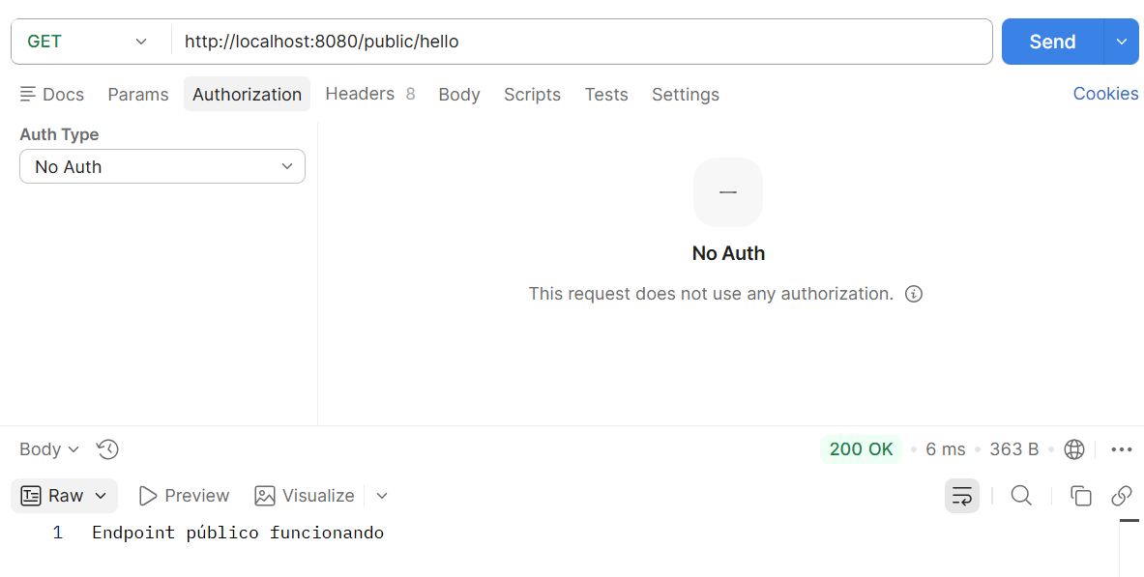

2. http://localhost:8080/user/dashboard
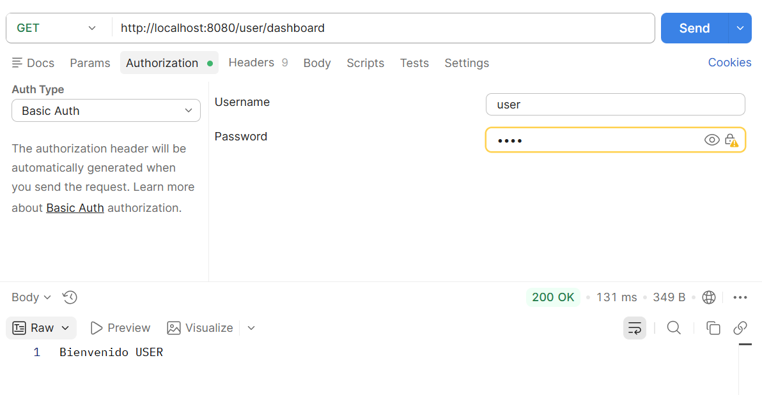

3. http://localhost:8080/admin/panel
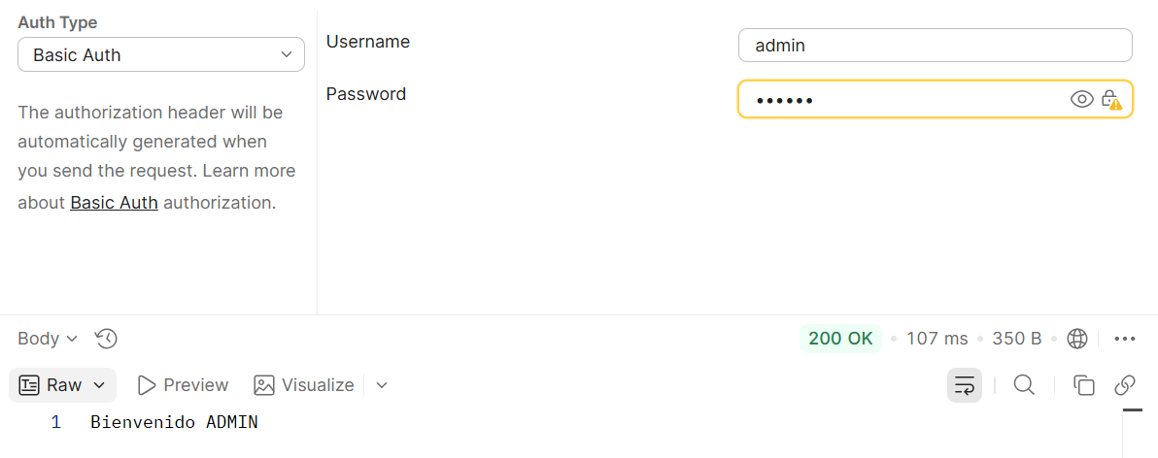

Actividad

1. Cambiar las rutas actuales.

Antes | Después
/admin/panel | /management/dashboard
/user/dashboard | /client/home
/public/hello | /api/free

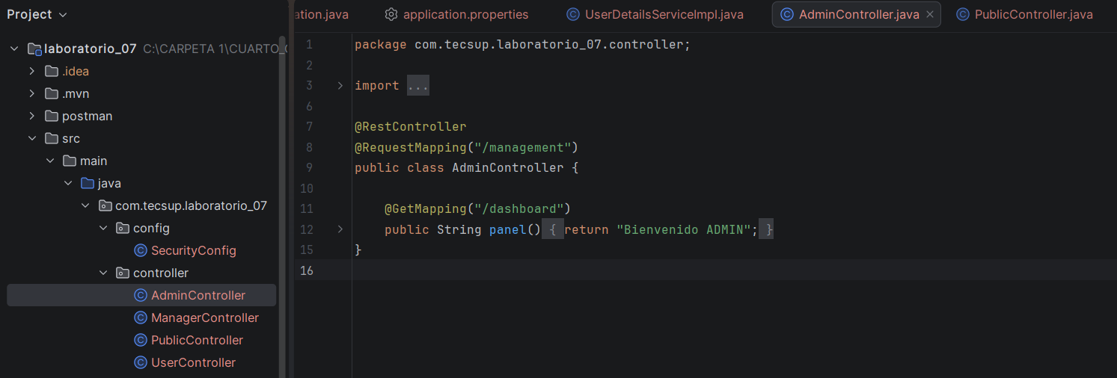

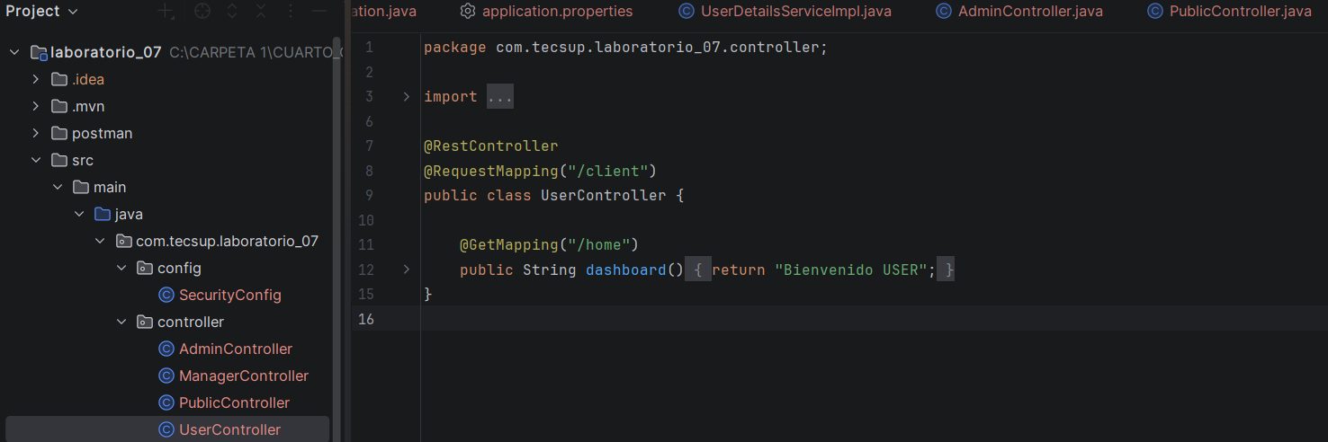

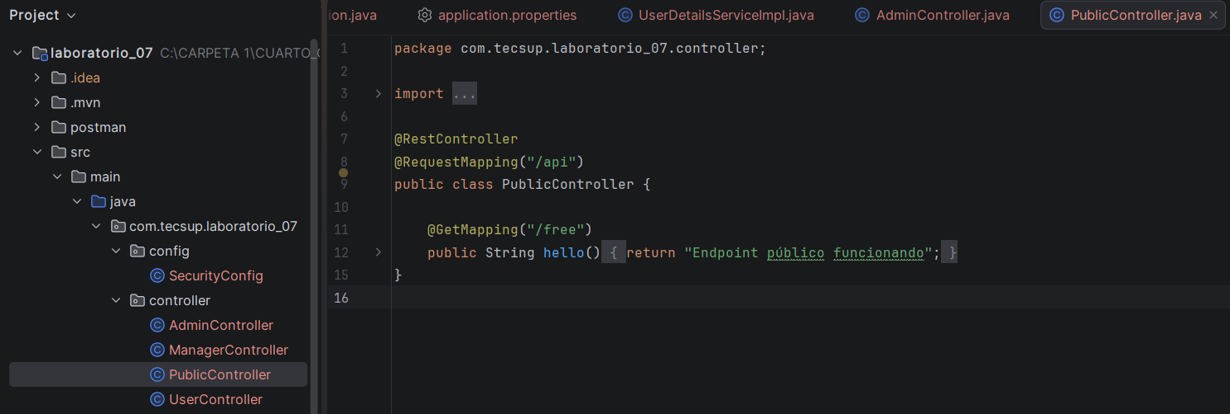

2. Crear nuevo rol: ROLE_MANAGER


3. Crear un usuario: manager
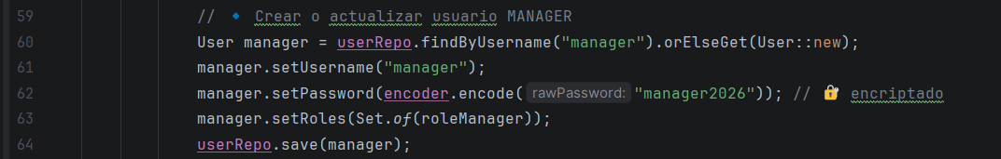

4. Crear endpoint: /manager/reportes
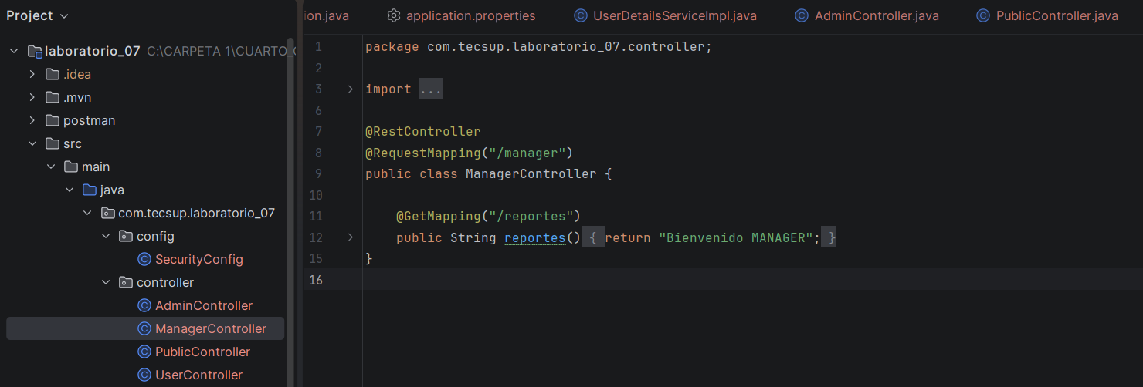

5. Cambiar contraseña a cada usuario
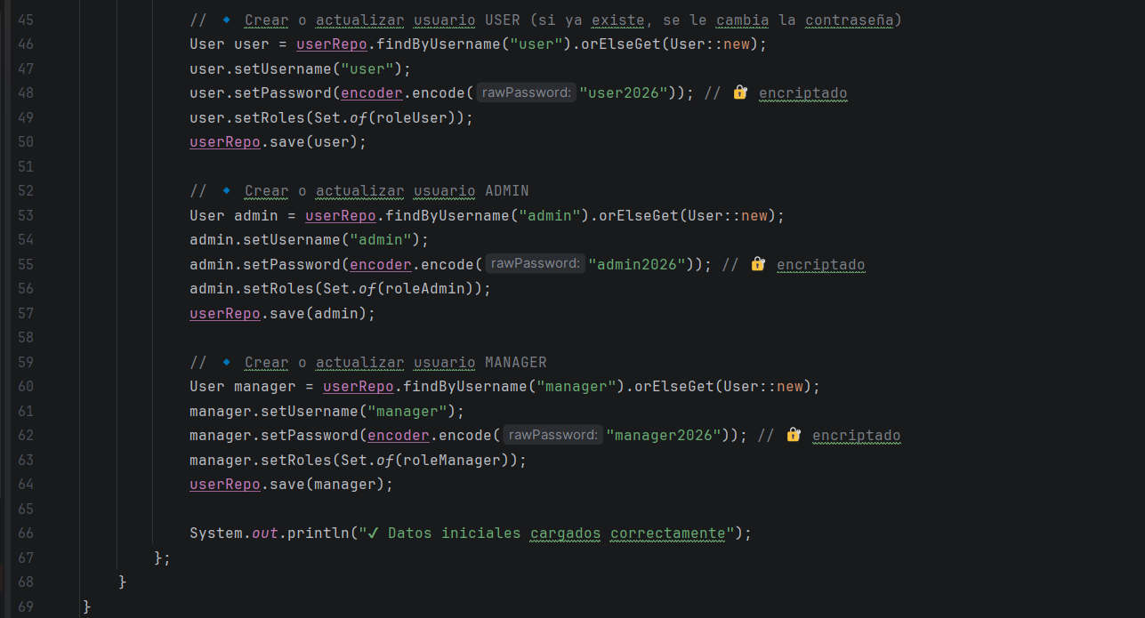

En la base de datos
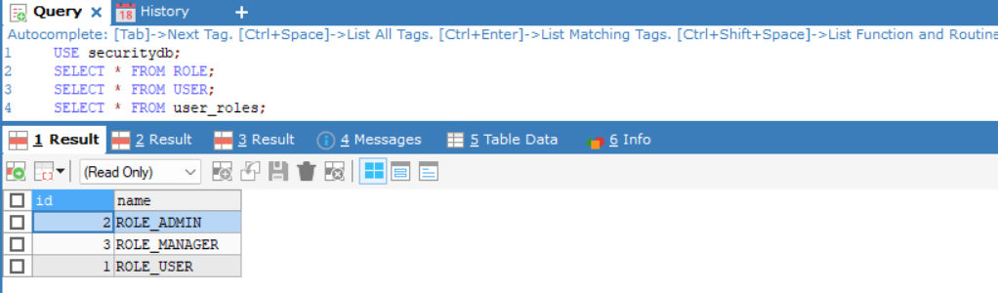

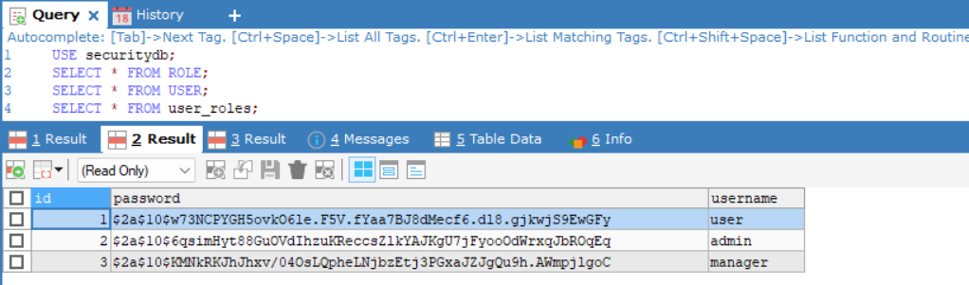

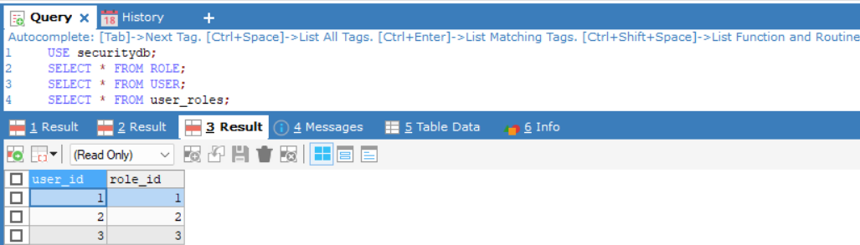
6. Realizar Pruebas en Postman
http://localhost:8080/api/free
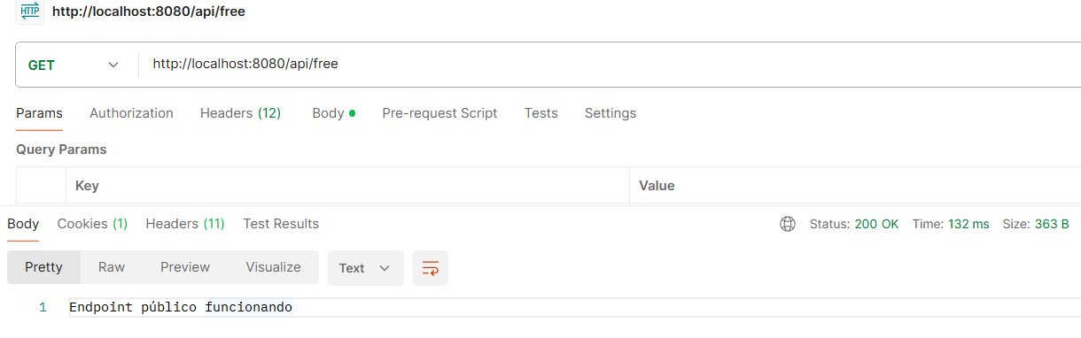
http://localhost:8080/client/home
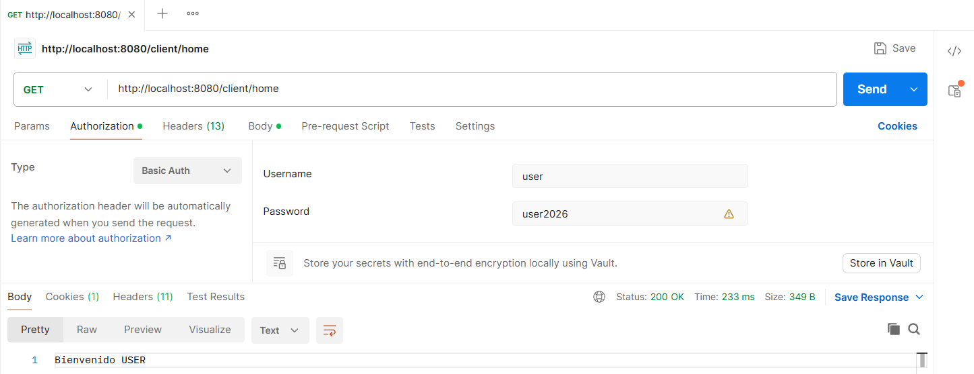

http://localhost:8080/manager/reportes
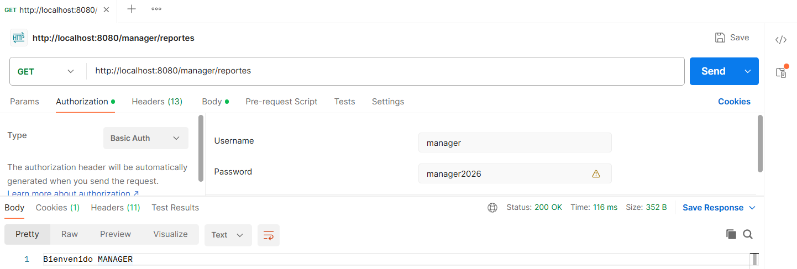

http://localhost:8080/management/dashboard
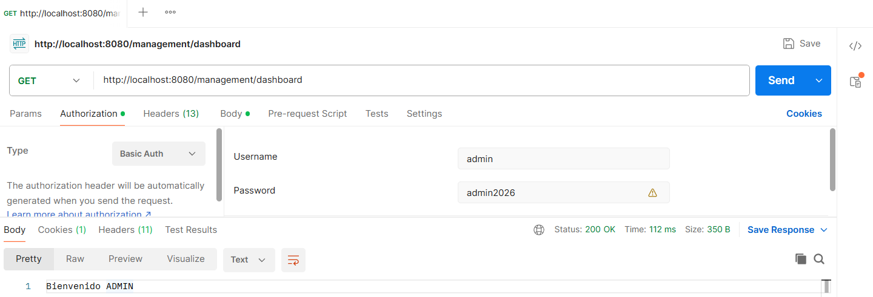

OBSERVACIONES: (Las observaciones son las notas aclaratorias y problemas que se pudo presentar en el desarrollo del laboratorio)
Mencionar 5 observaciones:
- El proyecto se generó con el paquete base com.tecsup.laboratorio_07 en lugar de com.tecsup, por lo que fue necesario ajustar los package e import del código de la guía para que Spring detectara las clases.
- Las tablas user, role y user_roles no se crearon manualmente: Hibernate las generó al iniciar la aplicación gracias a la propiedad spring.jpa.hibernate.ddl-auto=update; solo se creó la base de datos securitydb.
- Al intentar eliminar la base de datos con DELETE DATABASE se obtuvo el error de sintaxis 1064; se corrigió usando DROP DATABASE securitydb, ya que DELETE solo sirve para borrar filas de una tabla.
- En Postman, al colocar el usuario y la contraseña en la pestaña Params, la respuesta fue 401 Unauthorized; las credenciales deben enviarse en la pestaña Authorization con el tipo Basic Auth.
- El proyecto no tiene endpoints para registrar usuarios ni roles: los inserta la clase DataLoader al arrancar la aplicación, con la contraseña encriptada mediante BCrypt, por lo que en la tabla user se ve un hash y no el texto original.

CONCLUSIONES: (Las conclusiones son una opinión sobre tu trabajo, explicar cómo resolviste las dudas o problemas presentados en el laboratorio. Además de aportar una opinión critica de lo realizado)
Indicar 5 conclusiones:
- Spring Security permite proteger una API sin escribir lógica de seguridad en los controladores, ya que el control de acceso se realiza antes, en la cadena de filtros configurada en la clase SecurityConfig.
- Se comprendió la diferencia entre autenticación y autorización a partir de las respuestas obtenidas en Postman: 401 cuando las credenciales faltan o son incorrectas, y 403 cuando el usuario es válido pero su rol no tiene permiso sobre la ruta.
- Al guardar los usuarios y roles en la base de datos y cargarlos con UserDetailsService, agregar el rol ROLE_MANAGER, el usuario manager y el endpoint /manager/reportes requirió pocos cambios: un registro, un controlador y una regla de acceso.
- Los problemas presentados se resolvieron revisando los mensajes de error y la configuración: el error de MySQL indicó el comando incorrecto y el código 401 en Postman permitió identificar que las credenciales no se estaban enviando en el lugar adecuado.
- Como opinión crítica, la autenticación HTTP Basic es adecuada para aprender, pero envía las credenciales en cada petición; en un sistema real sería necesario usar HTTPS y un mecanismo más seguro, como tokens JWT.

